安全壳隔离阀泄漏率数据管理系统
软件操作手册
——————————————————————————————
版本：V1.0
日期：2026年7月

目 录
（请在Word中右键点击此处，选择"更新域"以生成目录）

第一章 系统概述

1.1 系统简介
安全壳隔离阀泄漏率数据管理系统是一套用于核电站安全壳隔离阀泄漏率试验数据采集、管理、分析和报告的专业软件。系统支持从PLC设备实时采集试验数据，管理试验对象路径树、配方参数、测量装置等基础台账数据，并提供统计分析、报告导出等功能。
系统采用C/S架构，基于WPF技术开发，使用SQL Server作为后台数据库，支持多用户登录和基于角色的权限控制。

1.2 系统功能模块
系统主要包含以下功能模块：
- 首页概览：展示系统关键指标、台账概况、装置状态和系统维护信息
- 基础台账：管理项目/机组、试验对象路径树、测量装置，以及报告导出
- 配方管理：管理试验工艺配方参数，支持版本控制和CSV导入导出
- 试验记录：查询、浏览试验记录，支持批量操作和过程曲线回放
- 实时监视：连接PLC设备，实时采集和展示试验数据曲线
- 数据分析：提供故障趋势、合格率、泄漏率趋势等多维度统计分析
- 系统设置：用户管理、角色管理、操作日志、数据备份与恢复

1.3 用户角色与权限
系统预设三种角色，权限按角色标识自动分配：
角色 | 角色标识 | 权限说明
管理员 | admin | 拥有全部权限，包括用户管理、角色管理、日志查看、数据备份等
操作员 | operator | 可查看、编辑、导出数据，但不能删除数据，不能访问系统设置
观察员 | viewer | 仅可查看数据和导出报告，不能进行编辑或删除操作
说明：一个用户可以同时拥有多个角色，权限取并集。

第二章 登录与退出

2.1 系统登录
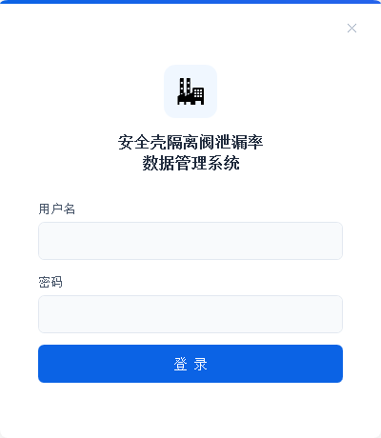
启动系统后，首先显示登录窗口。登录窗口包含以下元素：
- 系统Logo和标题：显示"安全壳隔离阀泄漏率数据管理系统"
- 用户名输入框：输入已注册的用户名
- 密码输入框：输入对应密码（密码以密文方式处理，保证安全性）
- 登录按钮：点击"登录"按钮进行身份验证
- 错误提示：登录失败时显示红色错误信息
操作步骤：
- 1. 在"用户名"输入框中输入用户名
- 2. 在"密码"输入框中输入密码
- 3. 点击"登录"按钮或按Enter键确认登录
- 4. 登录成功后进入系统主界面

2.2 系统主界面
登录成功后进入主界面，主界面由以下区域组成：
- 左侧导航栏：包含各功能模块入口，根据用户权限自动过滤可见菜单
- 中间内容区：显示当前选中功能模块的页面内容
- 底部状态栏：显示设备连接状态（绿色/红色/灰色圆点）、最后同步时间、当前登录用户名和角色

2.3 退出系统
点击主窗口右上角的关闭按钮（×）即可退出系统。退出前请确保已保存所有操作。

第三章 首页概览
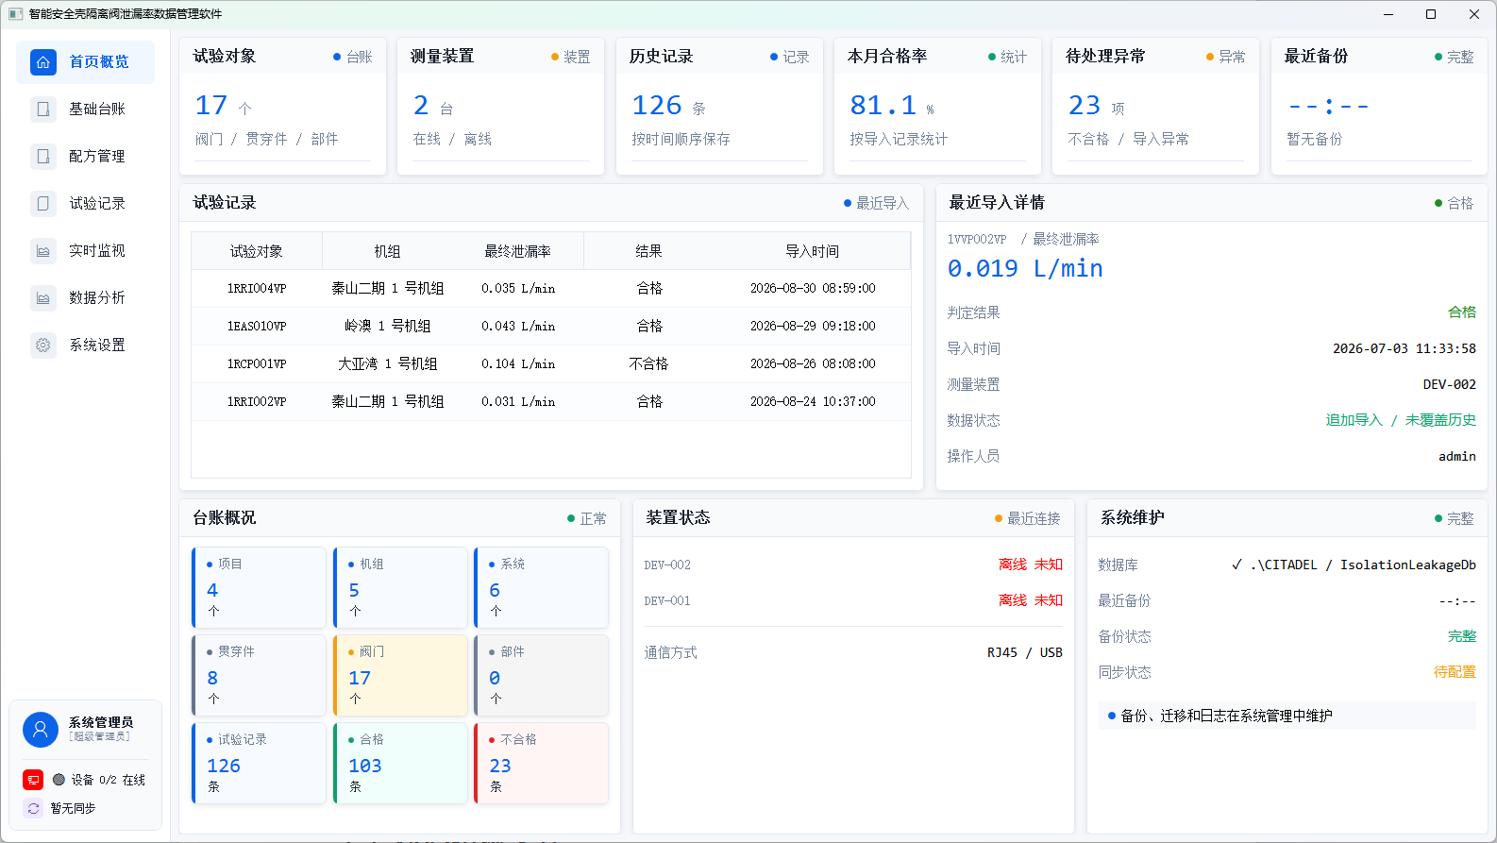
首页概览是登录系统后的默认页面，提供系统整体运行状况的概览视图。页面从上到下分为三个区域：

3.1 核心指标卡片
页面顶部显示6个核心指标卡片：
- 试验对象：系统中已配置的试验对象总数量
- 测量装置：已注册的测量装置总数量
- 历史记录：系统中的试验记录总条数
- 本月合格率：最近30天试验记录的合格百分比
- 待处理异常：最近30天不合格记录的数量
- 最近备份：最近一次数据库备份的时间信息

3.2 试验记录与最近导入
中间区域左侧显示最近4条试验记录，包含试验对象、机组、最终泄漏率、结果和导入时间。右侧显示最近一次导入的详细信息，包括对象编码、泄漏率、结果（合格绿色/不合格红色）、导入时间、测量装置、数据状态和操作人员。

3.3 台账概况
下方左侧显示台账概况的9个统计指标卡片：项目数、机组数、系统数、贯穿件数、阀门数、部件数、试验记录数、合格数、不合格数。

3.4 装置状态
下方中间显示各测量装置的连接状态列表，包括装置名称和在线/离线/停用状态，以及通信汇总信息。

3.5 系统维护
下方右侧显示数据库连接状态、最近备份时间、备份状态、同步状态等信息，并提供跳转到系统设置页面的提示。

第四章 基础台账
基础台账页面通过顶部标签页组织，包含四个子功能：项目/机组管理、试验对象路径管理、测量装置管理和报告导出。

4.1 项目/机组管理
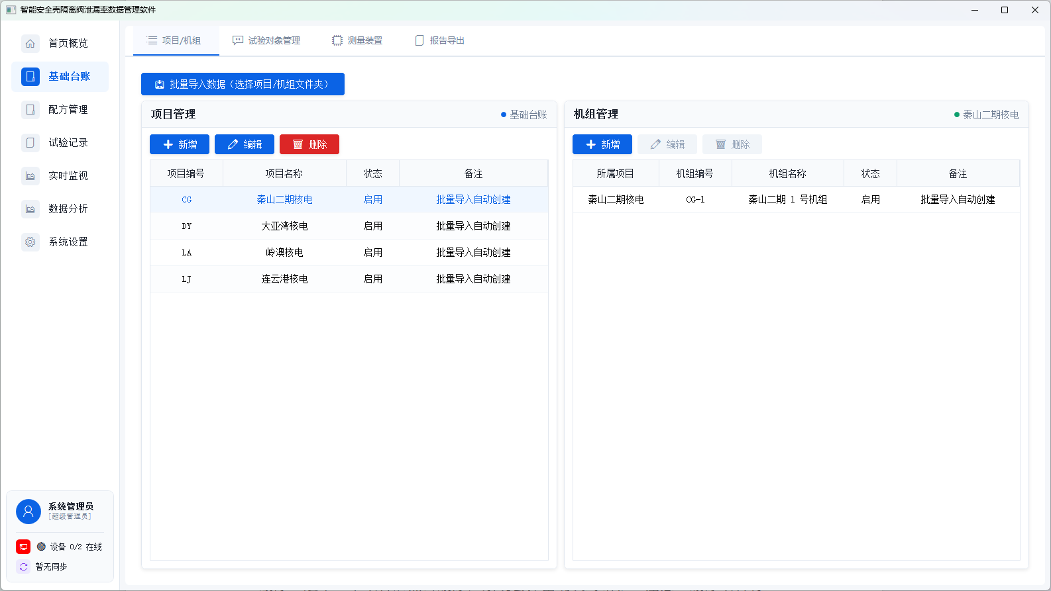
本页面管理项目及其下属机组信息，采用左右双栏布局。

4.1.1 项目管理（左侧）
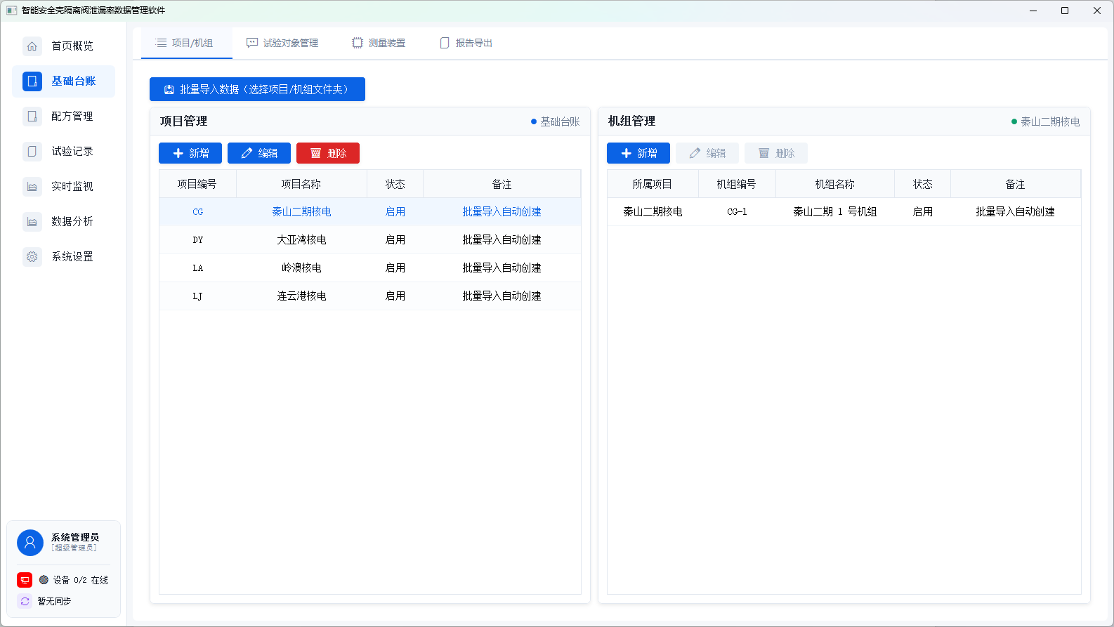
左侧面板显示项目列表，包含项目编号、项目名称、状态和备注列。顶部提供操作按钮：
- 新增：点击打开项目编辑对话框，填写项目名称、启用状态（启用/停用）和备注，点击"确定"保存
- 编辑：选中一个项目后点击编辑，在对话框中修改信息
- 删除：选中一个项目后点击删除，系统会弹出确认对话框。注意：删除项目将级联删除其下所有机组、试验对象路径节点和试验记录

4.1.2 机组管理（右侧）
右侧面板显示当前选中项目下的机组列表。选中左侧某个项目后，右侧自动筛选显示该项目对应的机组。
- 新增：在选中的项目下创建新机组，填写机组名称、启用状态和备注
- 编辑：选中一个机组后修改其信息
- 删除：选中一个机组后删除。注意：删除机组将级联删除其下所有试验对象路径节点和试验记录

4.1.3 批量导入数据
点击页面顶部的"批量导入数据（选择项目/机组文件夹）"按钮，弹出文件夹选择对话框。
操作步骤：
- 1. 选择包含试验数据包的根文件夹。文件夹层级规则：第一级文件夹为项目，第二级为机组，第三级及以下为试验对象
- 2. 系统自动扫描文件夹，解析所有数据包文件，并将就绪文件批量导入数据库
- 3. 导入完成后弹出结果对话框，显示成功和失败条数
说明：导入过程的详细日志会自动保存到项目根目录下的日志文件中，方便事后排查问题。

4.2 试验对象路径管理
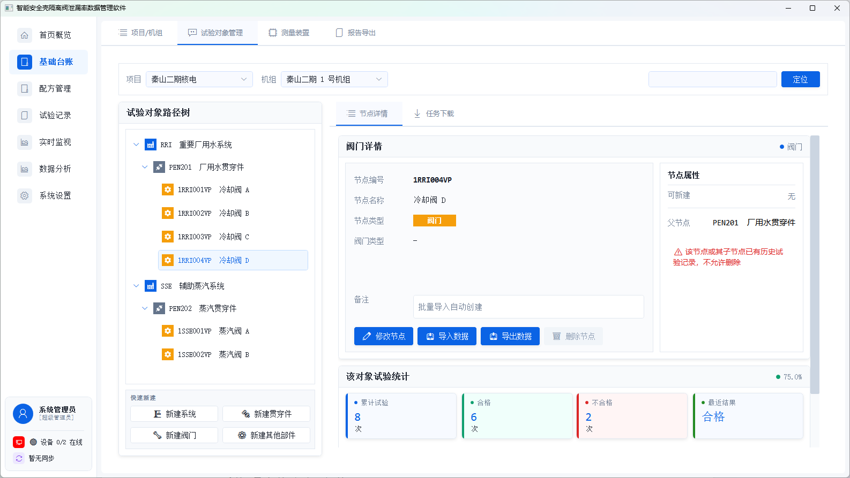
本页面以树形结构管理试验对象的层级关系，层级为：系统 → 贯穿件 → 阀门/其他部件。

4.2.1 路径树（左侧）
左侧面板包含以下内容：
- 项目/机组选择器：通过顶部的下拉框选择当前查看的项目和机组范围
- 搜索定位框：输入节点编码或名称，点击"定位"按钮在树中查找并展开到对应节点
- 路径树：以树形结构展示所有试验对象节点。每个节点前有彩色类型图标标识（系统/贯穿件/阀门/部件）
- 快捷创建按钮组：在树的下方提供"新建系统"、"新建贯穿件"、"新建阀门"、"新建其他部件"四个快捷按钮

4.2.2 节点详情（右侧）
选中树中某个节点后，右侧显示该节点的详细信息，包含两个标签页：
标签页1 — 节点详情：
- 基本信息区：显示节点编号、名称、类型标识、泄漏率限值、试验压力、备注等
- 操作按钮：修改节点、导入数据、导出数据、删除节点
导入数据：选中叶子节点（阀门或其他部件）后，点击"导入数据"按钮，选择数据包文件（.json / .txt / .csv），系统自动解析并将试验数据导入到当前选中节点下。
- 试验统计面板：显示该节点下的试验总次数、合格次数、不合格次数、最近结果，以及最近试验时间、泄漏率、来源装置
- 关联配方信息：显示该节点默认关联的配方编码、名称、试验压力、泄漏限值和描述
标签页2 — 任务下载：用于将试验任务配置下发到测量装置。从左侧路径树中选择阀门或部件节点添加到下载列表，选择目标装置后创建任务。

4.2.3 节点编辑
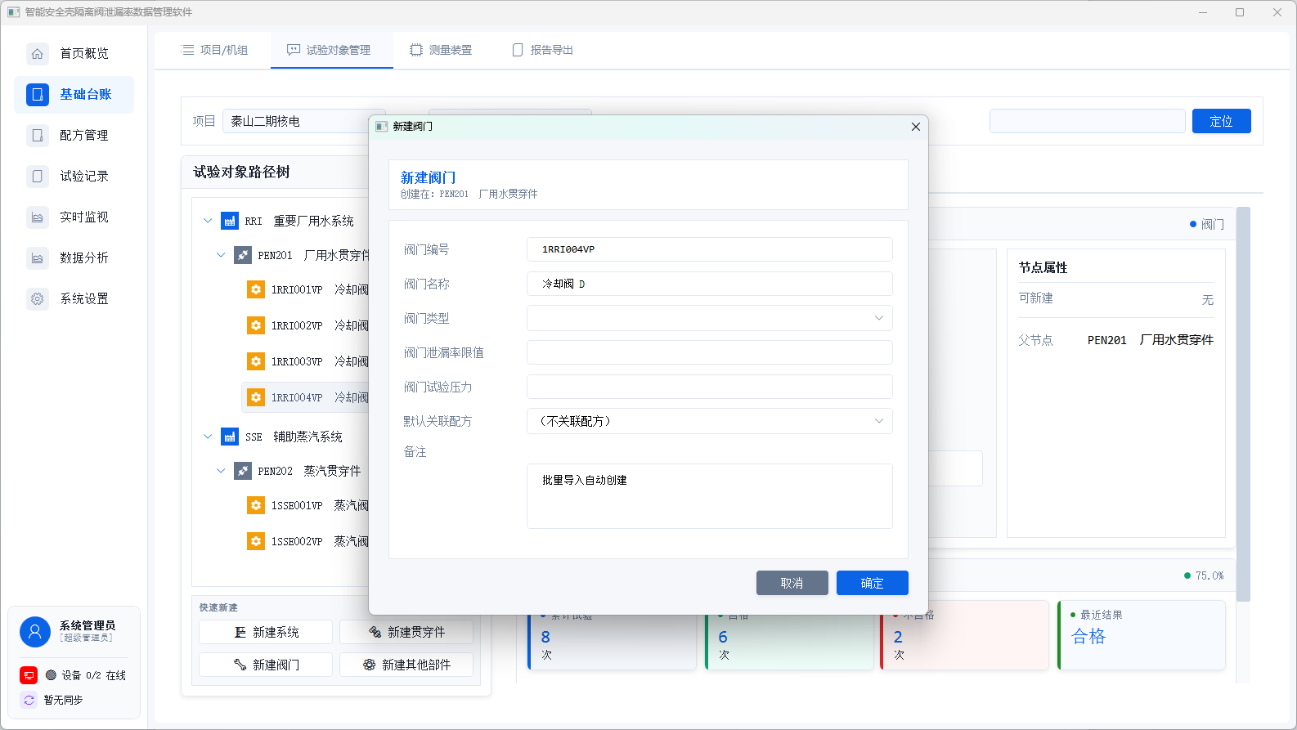
点击"新建系统/贯穿件/阀门/其他部件"或"修改节点"按钮，打开节点编辑对话框：
- 编号：系统自动生成（如SYS-001、PEN01、VAL001、COMP-001），也可手动修改
- 名称：输入节点名称
- 类型：创建时选择节点类型
- 泄漏率限值：输入允许的最大泄漏率值
- 试验压力：输入试验时的压力值
- 默认关联配方：仅对叶子节点（阀门/其他部件）可见，可选择默认配方
- 备注：多行文本备注信息
删除保护：如果节点下有子节点或有历史试验记录，系统将阻止删除操作。

4.3 测量装置管理
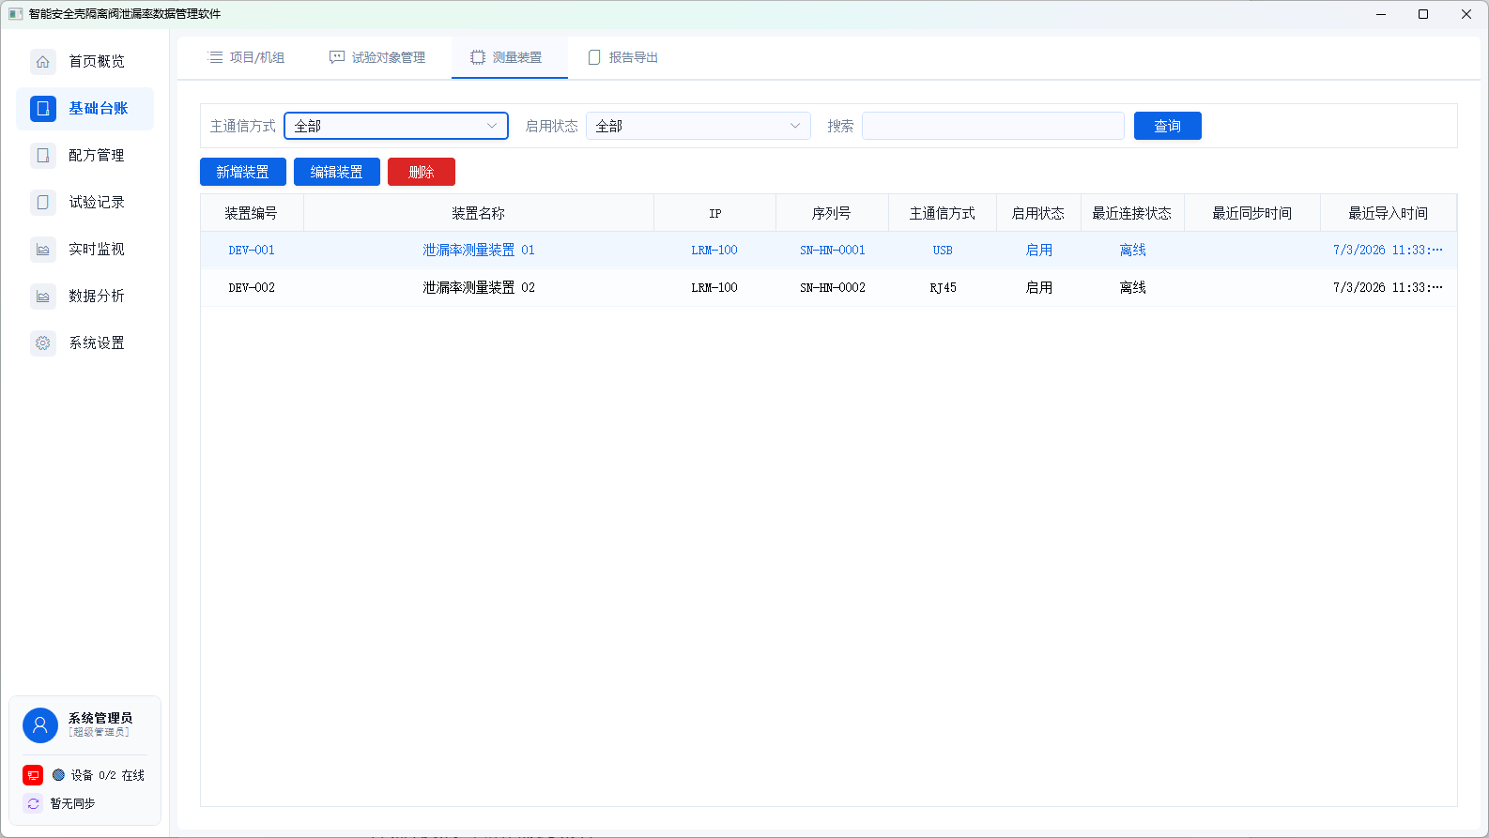
本页面管理气密性测量仪器等硬件设备信息。
顶部筛选栏：
- 主通信方式：按USB/RJ45/RS232/RS485筛选
- 启用状态：按启用/停用筛选
- 搜索框：支持按装置编号、名称、IP、序列号关键字搜索
- 查询按钮：应用筛选条件
操作按钮：
- 新增装置：打开对话框，填写装置编号（自动生成DEV-yyyyMMddHHmm格式）、装置名称、IP、序列号、主通信方式、启用状态和备注
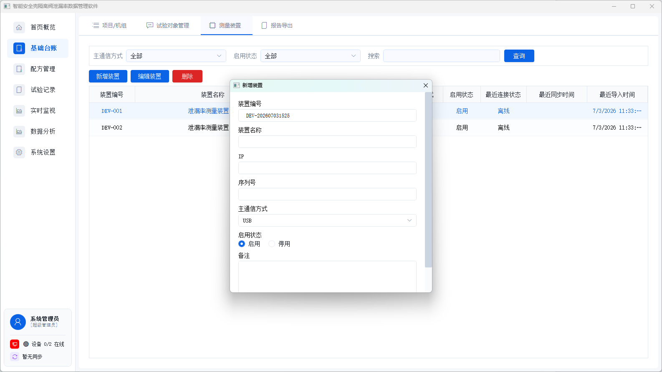
- 编辑装置：选中一个装置后修改其信息。装置编号在编辑时不可修改
- 删除：选中装置后删除。如果装置已有上传记录（UploadCount > 0），则不允许删除
装置列表显示：装置编号、装置名称、IP、序列号、主通信方式、启用状态、最近连接状态、最近同步时间、最近导入时间。

4.4 报告导出
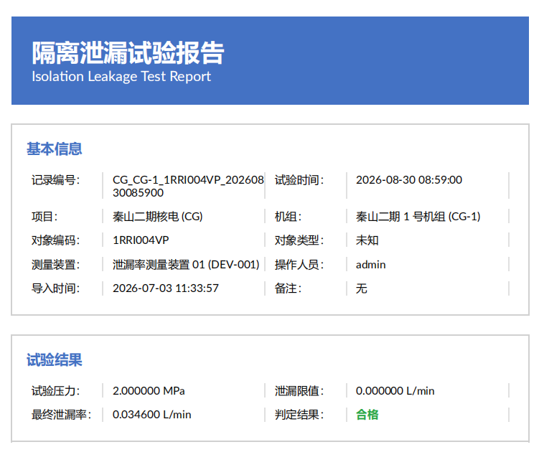
本页面用于将试验记录导出为Excel或PDF报告。
左侧 — 导出配置：
- 导出范围：全部试验记录 / 本月份试验记录 / 本月合格记录 / 本月不合格记录
- 导出格式：Excel / PDF
- 文件名：自定义导出文件名
- 导出目录：手动输入或点击"浏览"按钮选择保存路径（路径会自动保存）
- 导出报告按钮：按配置弹出保存对话框后导出
右侧 — 快速导出：
- 导出Excel按钮：一键导出到已保存的目录，文件名自动带时间戳
- 导出PDF按钮：一键导出PDF到已保存的目录
说明：Excel报告为汇总表格式，所有记录在一个工作簿中；PDF报告每条记录一页，包含详细信息和过程曲线。

第五章 配方管理
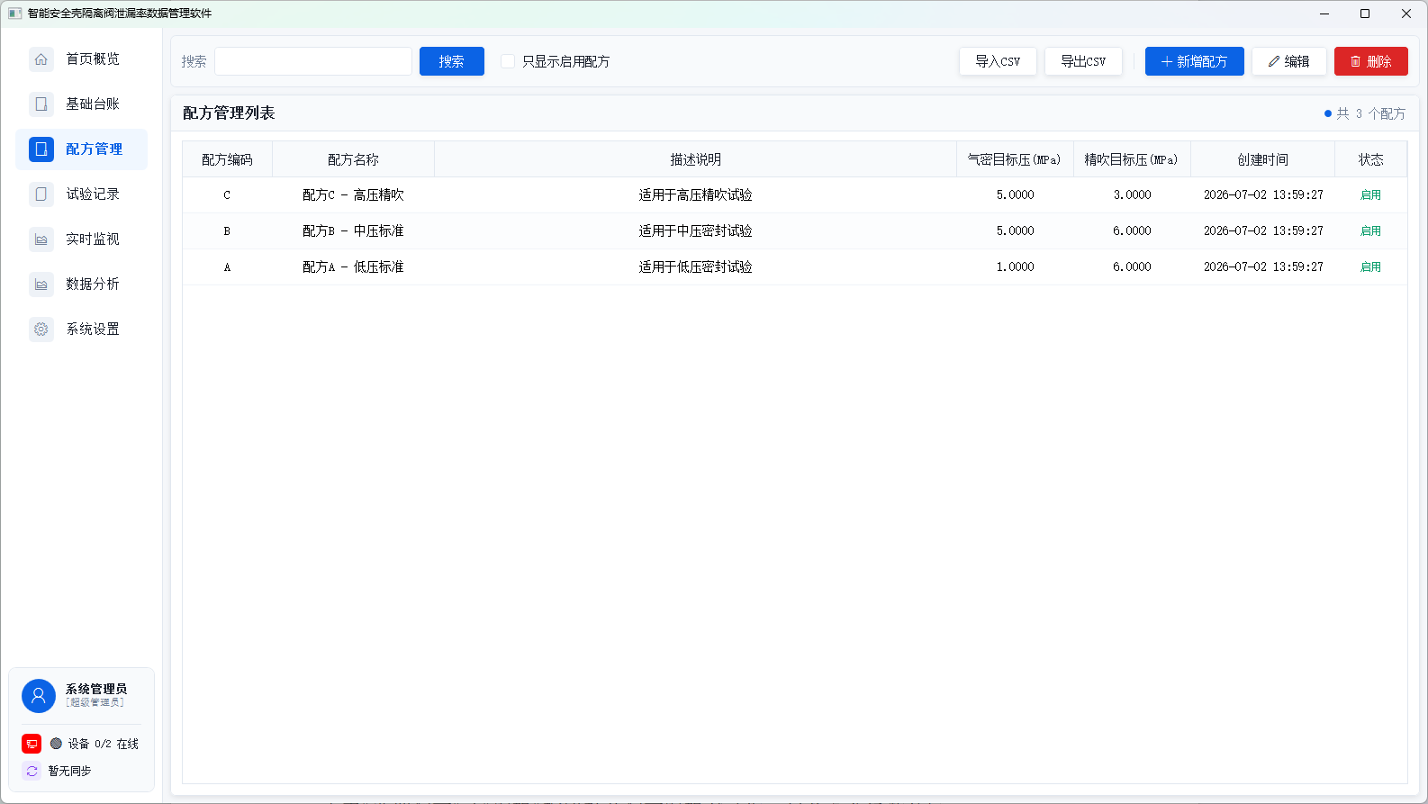
配方管理页面用于管理试验工艺配方参数。配方定义了试验过程中的各阶段参数，包括气密阶段、精吹阶段、预充压阶段等。

5.1 配方列表
页面顶部为筛选和操作区域：
- 搜索框：输入配方编码或名称关键字搜索，支持按Enter键搜索
- 只显示启用配方：勾选后仅显示启用状态的配方
- 导入CSV / 导出CSV：配方数据的批量导入导出
- 新增配方 / 编辑 / 删除：配方的增删改操作按钮
配方列表显示以下列：配方编码、配方名称、描述说明、气密目标压(MPa)、精吹目标压(MPa)、创建时间、状态（启用为绿色，停用为灰色）。双击某行可快速编辑。

5.2 配方编辑
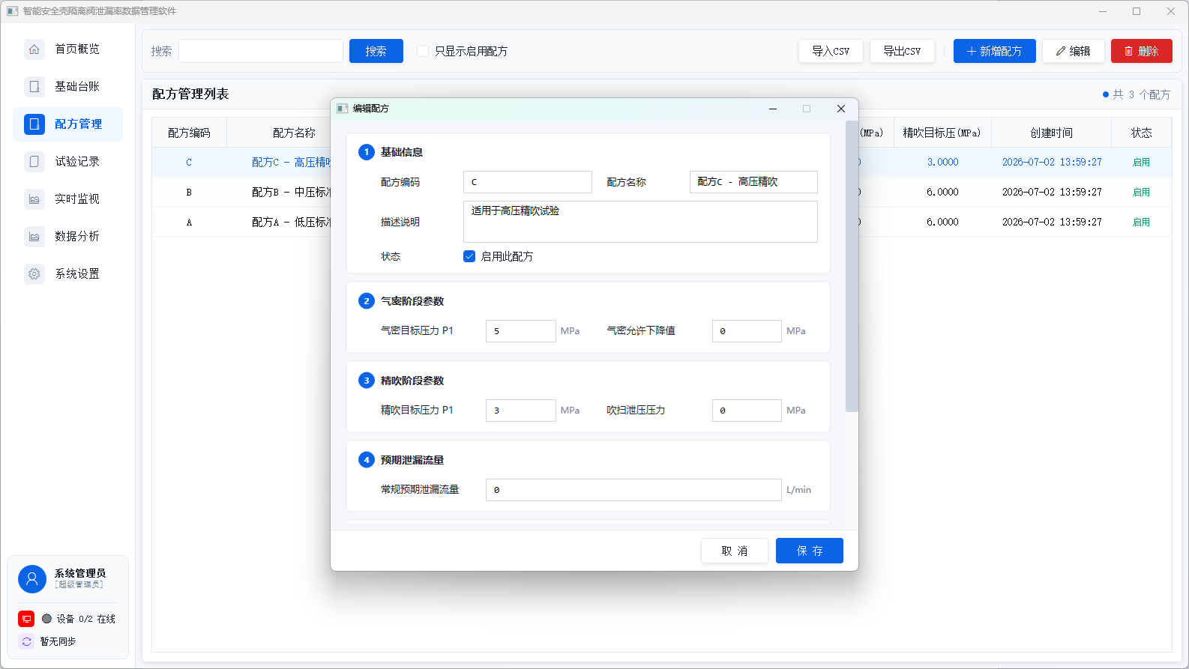
点击"新增配方"或"编辑"按钮打开配方编辑对话框，包含5个参数分区：
分区1 — 基础信息：
- 配方编码：唯一标识，不可重复
- 配方名称：配方的显示名称
- 描述说明：配方用途描述
- 启用此配方：勾选/取消勾选控制启用状态
分区2 — 气密阶段参数：
- 气密目标压力P1 (MPa)：气密测试阶段的目标压力值
- 气密允许下降值 (MPa)：气密阶段允许的最大压力下降值
分区3 — 精吹阶段参数：
- 精吹目标压力P1 (MPa)：精吹阶段的目标压力值
- 吹扫泄压压力 (MPa)：吹扫泄压阶段的压力值
分区4 — 预期泄漏流量：
- 常规预期泄漏流量 (L/min)：试验预期的泄漏流量参考值
分区5 — 分阶段预充压参数：
- 小预充压：目标压力P1和P2
- 中预充压：目标压力P1和P2
- 大预充压：目标压力P1和P2
点击"保存"按钮保存配方，所有参数将被记录。

5.3 配方版本管理
每次修改配方时，系统会自动创建一个新的版本快照，记录所有参数的完整快照和变更说明，保留完整的修改历史。
重要说明：当配方被分配给试验记录时，系统会创建配方参数的JSON快照。因此，后续对配方的修改不会影响已有试验记录中保存的参数值。

5.4 配方删除
删除配方时：如果配方已被试验记录引用，系统会将配方设为"停用"而非真正删除，以保证历史数据的完整性；如果未被引用，则直接删除。

第六章 试验记录
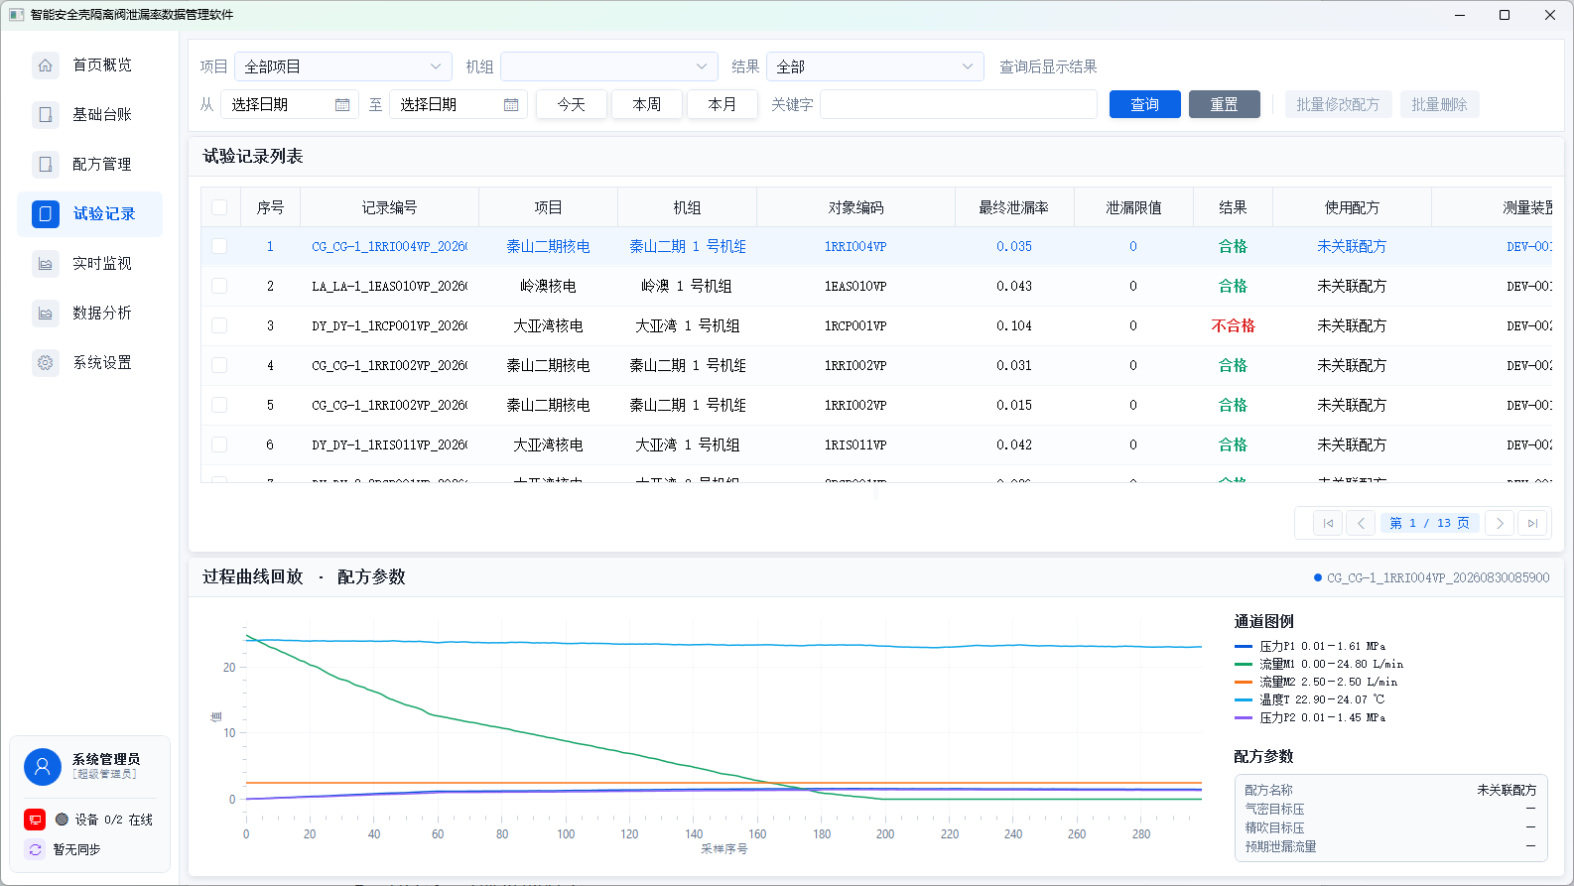
试验记录页面用于查询和浏览所有已导入的试验数据，支持多维度筛选、批量操作和过程曲线回放。

6.1 筛选条件
页面顶部提供丰富的筛选条件：
- 项目下拉框：选择特定项目
- 机组下拉框：选择特定机组
- 结果下拉框：全部 / 合格 / 不合格
- 日期范围选择器：选择试验时间的起止日期
- 关键字搜索框：支持按记录编号、对象编码、装置名称、数据包名称搜索
- 查询按钮：应用当前筛选条件
- 重置按钮：清空所有筛选条件

6.2 记录列表
中间区域以分页表格显示试验记录，包含以下列：
- 复选框：用于批量选择
- 序号：当前页的行号
- 记录编号、项目、机组、对象编码
- 最终泄漏率：试验测得的泄漏率值
- 泄漏限值：判定合格与否的限值
- 结果：合格（绿色）/ 不合格（红色）
- 使用配方：该记录使用的配方名称
- 测量装置：执行试验的装置名称
- 操作人员、试验时间、导入时间
列表底部有分页控件，支持翻页和跳转。系统根据屏幕宽度自动调整每页显示条数。选择记录支持跨页保持。

6.3 过程曲线回放
选中一条记录后，页面下方显示该记录的过程曲线和配方参数：
- 左侧趋势图：动态显示试验过程的各通道数据曲线（压力、流量、温度等），每个通道不同颜色
- 右侧通道图例：显示各通道的名称、最小-最大范围和单位
- 配方参数面板：显示该记录使用的配方名称、气密目标压、精吹目标压、预期泄漏流量

6.4 批量操作
通过复选框选中多条记录后，可执行以下批量操作：
- 批量修改配方：打开修改配方对话框，显示当前配方名称和可选的新配方，点击确定后批量更新选中记录的配方
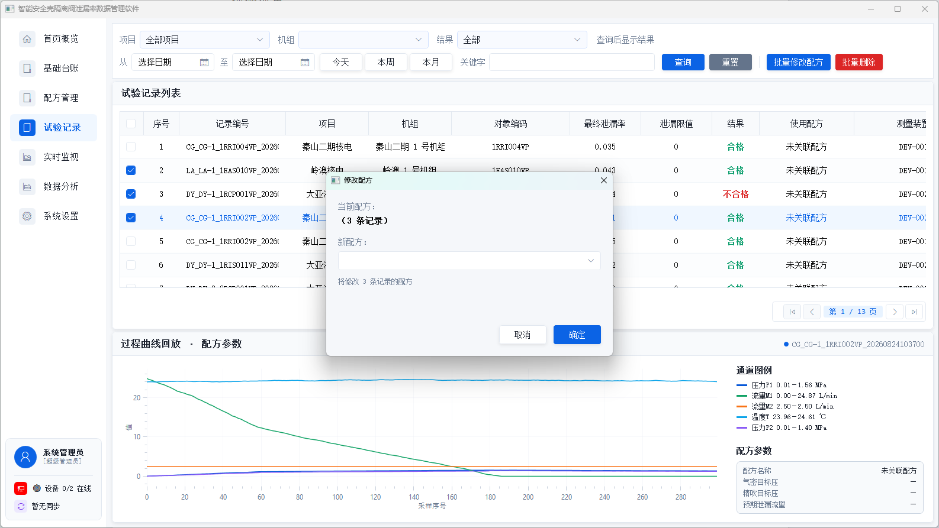
- 批量删除：删除所有选中的记录及其关联的过程数据。此操作不可恢复，请谨慎使用
- 修改单条配方：双击某条记录，可单独修改该记录的配方

第七章 实时监视
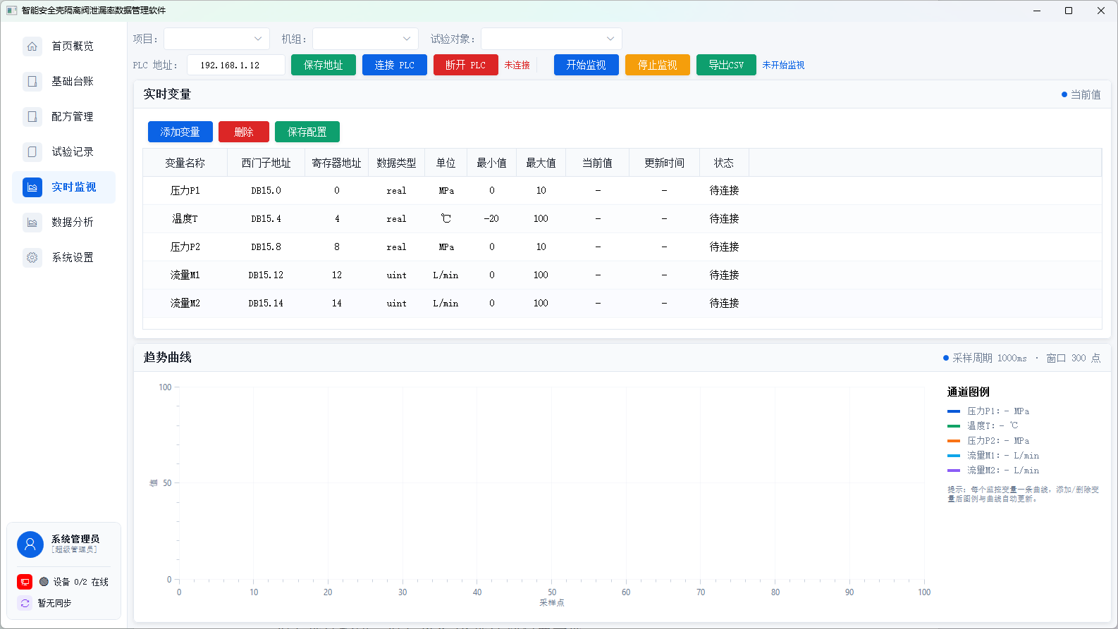
实时监视页面用于连接PLC设备，实时采集和展示试验过程中的各项数据。

7.1 试验对象选择
页面顶部第一行提供三个下拉框，用于关联当前监视的试验对象：
- 项目：选择试验所属项目
- 机组：选择试验所属机组
- 试验对象：选择具体的试验对象节点

7.2 PLC连接
页面顶部第二行为PLC连接控制区域：
- IP地址输入框：输入PLC设备的网络地址
- 保存地址按钮：保存PLC IP地址到配置文件
- 连接PLC / 断开PLC按钮：建立或断开与PLC的连接。系统支持Modbus TCP和西门子S7两种协议，自动检测
- 连接状态指示：显示当前连接状态
- 开始监视 / 停止监视按钮：控制数据采集的启停
- 导出CSV按钮：将当前采集的曲线数据导出为CSV文件
- 会话信息：显示当前监视会话的基本信息

7.3 实时变量配置
中间区域为可编辑的变量列表，每行定义一个监视变量：
- 变量名称：自定义的显示名称
- 西门子地址：PLC寄存器地址（如MD512、MW804等）
- 寄存器地址：对应的寄存器编号
- 数据类型：Real、UInt等
- 单位：MPa、L/min、℃等
- 最小值 / 最大值：用于趋势图的Y轴范围
- 当前值：实时显示的最新采集值（只读）
- 更新时间：最后一次更新的时间（只读）
- 状态：变量通信状态（只读）
操作按钮：
- 添加变量：在列表末尾新增一行变量配置
- 删除：删除选中的变量行
- 保存配置：将所有变量配置保存到JSON文件

7.4 趋势曲线
页面下方左侧为趋势曲线图，动态显示各通道的实时数据。系统采用滑动窗口机制，最多显示300个采样点，超出后自动移除最早的数据点。
右侧为动态通道图例，显示每个变量的名称、当前值和单位，用不同颜色区分各通道。

7.5 数据保存
点击"开始监视"后，系统自动在数据库中创建试验记录和过程数据占位记录。采集的数据会周期性保存到数据库。点击"停止监视"时，系统将完整的曲线数据保存到数据库的过程数据表中。

第九章 系统设置
系统设置页面包含四个标签页：用户权限、角色管理、操作日志和数据备份。此页面仅管理员角色可访问。

9.1 用户管理

左侧面板为用户列表，显示用户名、昵称、最后登录时间、状态（绿色启用/黄色停用徽章）和备注。
操作功能：
- 搜索：按用户名、昵称、邮箱、手机号搜索
- 新增：点击"新增"按钮，在右侧编辑面板中填写用户名（必填）、昵称、密码（必填）、状态，并勾选分配的角色，点击"保存"
- 编辑：选中用户后在右侧面板修改信息。密码栏留空表示不修改密码
- 角色分配：在编辑面板的角色列表中勾选/取消勾选，保存后生效
- 刷新：重新加载用户列表
右侧面板为用户编辑区，包含基本信息、角色分配和备注三个区域。
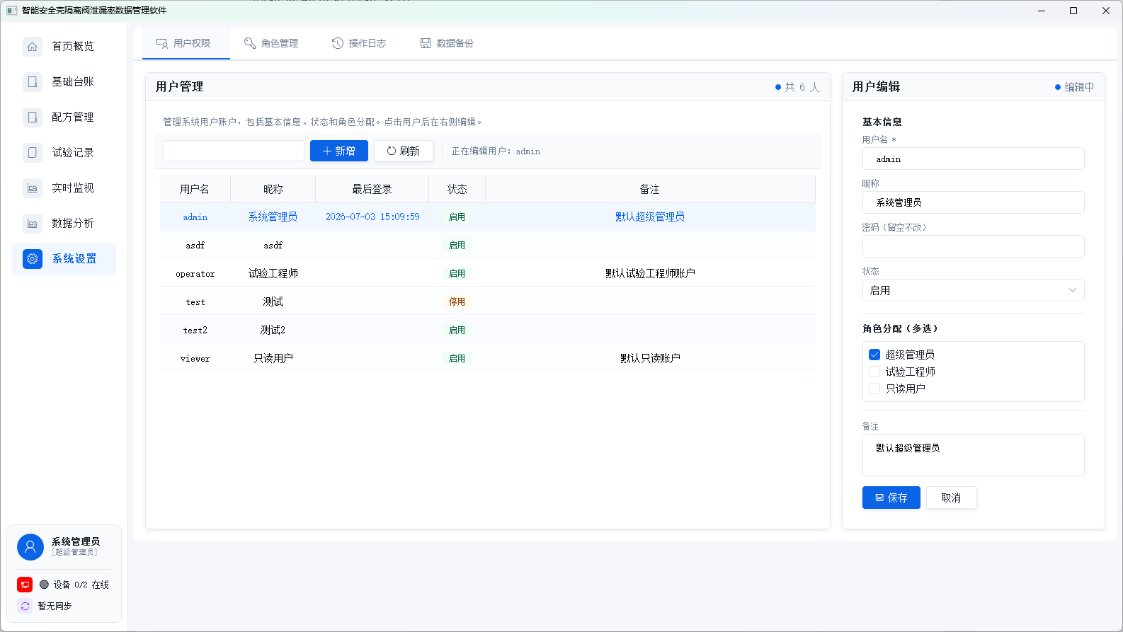

9.2 角色管理
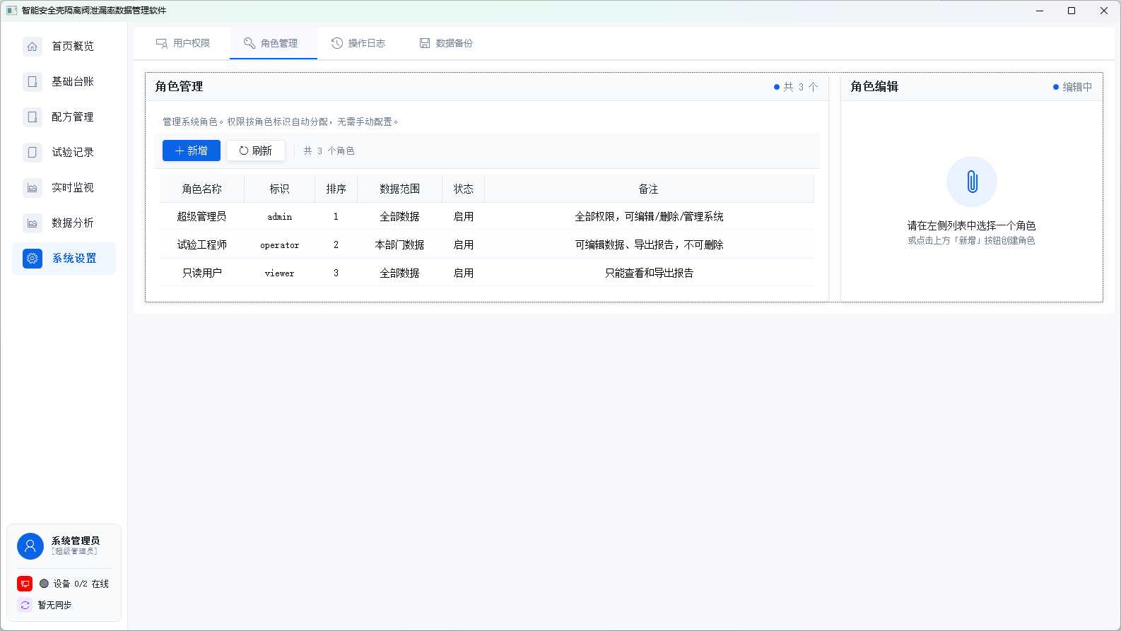
角色管理页面布局与用户管理类似，左侧为角色列表，右侧为角色编辑区。
角色列表显示：角色名称、角色标识、排序、数据范围、状态和备注。
角色编辑表单：
- 角色名称（必填）：角色的显示名称
- 角色标识（必填）：角色代码，如admin、operator、viewer。权限根据标识自动分配，无需手动配置
- 排序：角色的显示顺序
- 状态：启用/停用
- 备注：角色说明
系统内置的三种角色权限说明会显示在编辑面板的只读信息框中，供参考。

9.3 操作日志
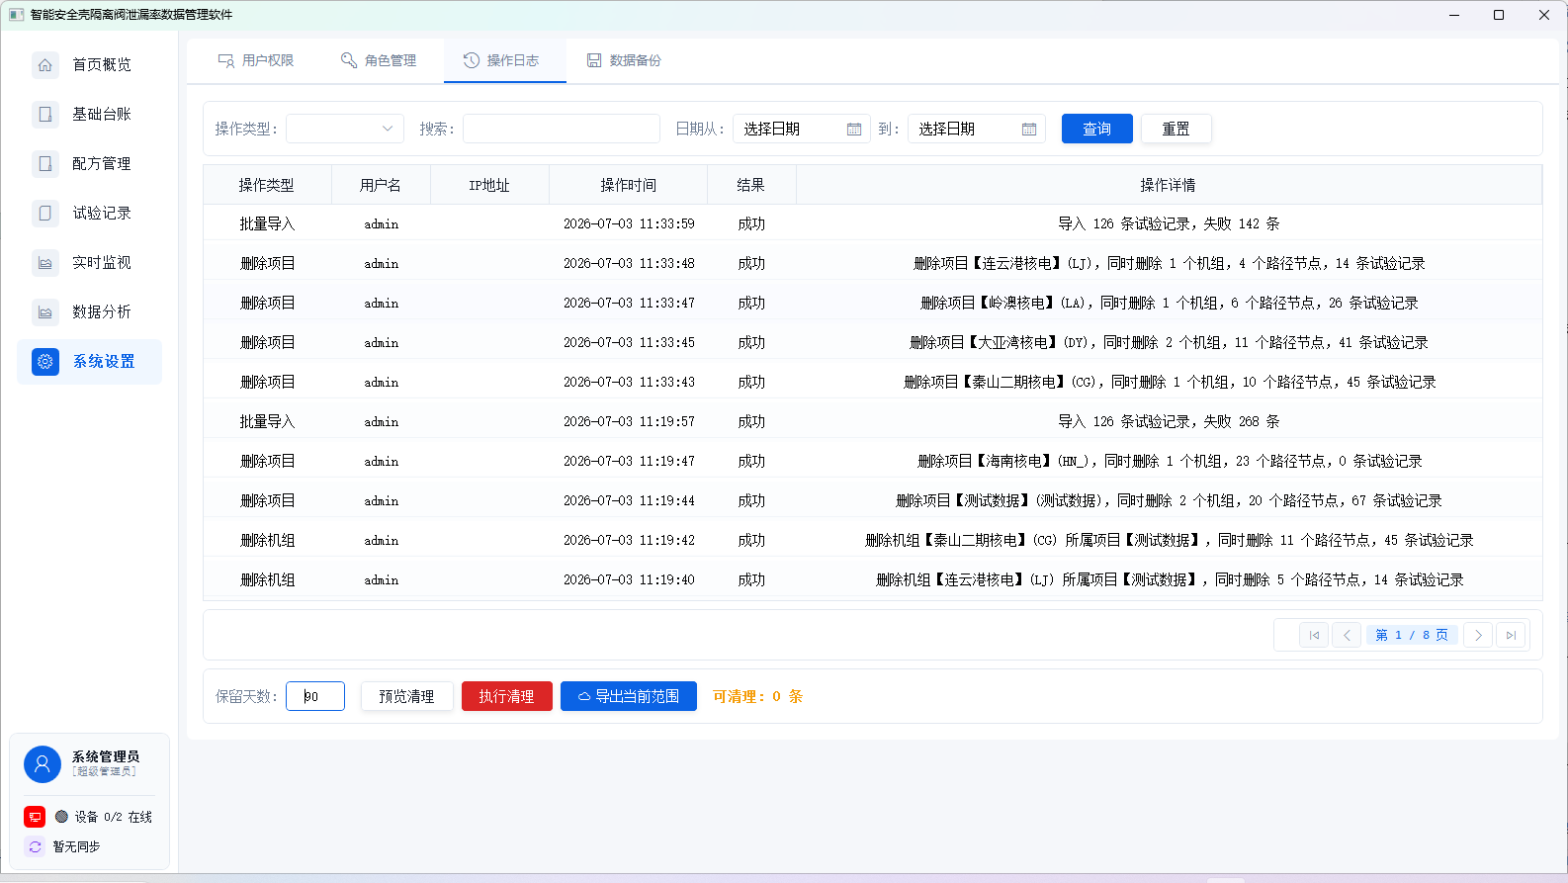
操作日志记录系统中所有用户的操作行为。
筛选条件：
- 操作类型：31种操作类型下拉选择（如创建项目、删除机组、上传数据等）
- 搜索框：关键字搜索
- 日期范围：起止日期
- 查询/重置按钮
日志列表（分页显示）：操作类型、用户名、IP地址、操作时间、结果（失败为红色）、操作详情。双击可查看详细信息。
日志清理功能：
- 保留天数：设置日志保留天数（默认90天）
- 预览清理：显示将被清理的日志条数
- 执行清理：先将到期日志导出为CSV文件备份，然后删除。需要确认操作
- 导出当前范围：将当前筛选范围内的日志导出为CSV文件

9.4 数据备份
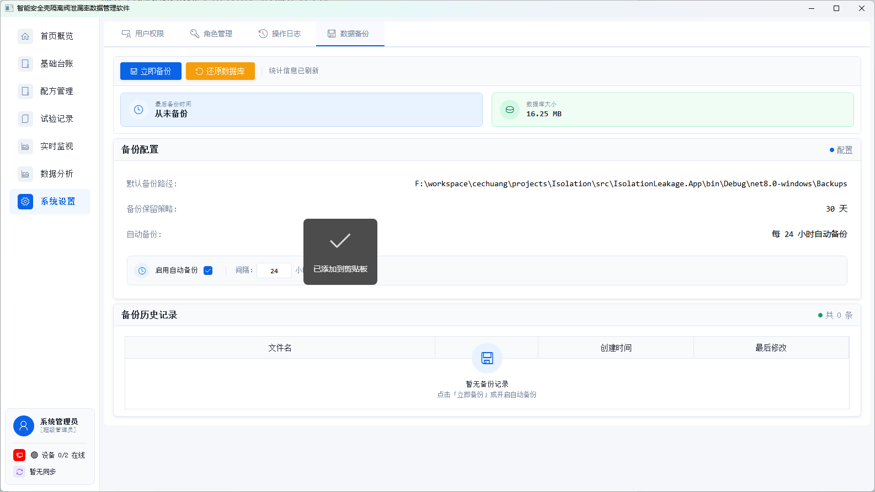
数据备份页面提供数据库备份和恢复功能。
操作按钮：
- 立即备份：弹出保存对话框，选择备份文件保存位置，执行SQL Server数据库备份
- 还原数据库：从.bak备份文件恢复数据库。此操作不可逆，系统会弹出警告确认对话框
状态信息卡片：
- 最近备份时间：显示上次备份的时间
- 数据库大小：显示当前数据库的占用空间
自动备份配置：
- 默认备份路径：自动备份文件的保存目录
- 备份保留策略：设置备份文件保留天数
- 自动备份开关：勾选启用/取消停用
- 备份间隔：设置自动备份的时间间隔（小时），默认24小时
备份历史列表：显示所有备份文件，包含文件名、大小、创建时间和最后修改时间。

